Matemática 2° medio / Unidad 3 / OA 8 / Actividad 3

El dibujo muestra el mapa topográfico de un cerro. Una línea de nivel representa la misma altura sobre la superficie del mar. Se proyecta construir un teleférico que lleva del punto A de la base hasta el punto B en el nivel más alto:
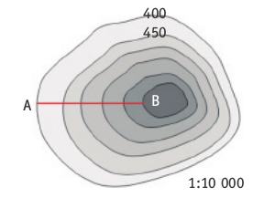
- Determinan la pendiente por medio de la traza del teleférico, con una regla y los datos del mapa topográfico.
- Calculan el ángulo de elevación de la traza del teleférico con la calculadora.
- Determinan la pendiente más inclinada del cerro y calculan el ángulo de elevación respectivo.
- Dibujan un perfil de la traza del teleférico en una escala adecuada.

® Historia, Geografía y Ciencias Sociales OA d de 2° medio

MATEMÁTICA | Programa de Estudio | 2° medio

